**PROJETO DE PESQUISA E INOVAÇÃO**

**VOLUNTARIADO E IMPACTO SOCIAL**

**CONTEXTO**

Desde a minha adolescência sempre quis ajudar e transformar o mundo. Com 15 anos comecei a me aventurar no mundo da filantropia e juntava grande parte da minha mesada para doar a instituições sem fins lucrativos, de diversos ramos de atuação. Esse pequeno ato me trouxe grande satisfação e vontade de continuar ajudando, pois sentia que estava fazendo uma pequena diferença para mim mas que era um grande gesto simbólico para o mundo. Ao longo dos anos, tive oportunidades de ousar mais e fazer uma diferença ainda maior, dessa vez colocando a mão na massa: agora queria me voluntariar de fato, e usar minha força de trabalho, em áreas que eu tinha inclinação a gostar e vontade de participar. Então, aos 19 anos tomei coragem e comecei a realizar trabalhos voluntários.

Durante minha formação em Medicina Veterinária (paixão que também foi movida pela vontade de ajudar e cuidar de seres indefesos), tive oportunidade de realizar diversos trabalhos voluntários, e me envolvi em campanhas de castração, consultas em clínicas, participações em hospitais, eventos de doação de animais. Esse foi meu start para começar a me aventurar cada vez mais nesse mundo, posteriormente me aventurando em eventos com crianças carentes, dentre outros.

Todas essas experiências me proporcionaram ter uma visão mais profunda do impacto que pequenas ações podem ter em outras vidas. Se voluntariar não é apenas um gesto de bondade, consegui notar ao longo desses anos que foi um processo fundamental para meu crescimento pessoal, profissional e para uma transformação social, que culminou também na mudança de diversas vidas.

O voluntariado é a ação para oferecer tempo, habilidades e conhecimentos sem compensação financeira, com o objetivo de beneficiar outras pessoas, comunidades ou causas. Ele pode ocorrer de várias formas, como trabalho em instituições de caridade, organizações sem fins lucrativos, ONGs, hospitais, escolas, entre outros. Seu principal objetivo é resolver ou amenizar problemas sociais, ambientais, culturais, educacionais e de saúde.

O voluntariado contribui para:

* **Apoio a comunidades carentes**: O trabalho voluntário pode fornecer apoio direto a populações vulneráveis, como pessoas em situação de rua, idosos, crianças em situação de risco ou comunidades afetadas por desastres naturais.
* **Desenvolvimento de redes comunitárias**: O voluntariado fortalece a solidariedade entre as pessoas e as comunidades, promovendo um ambiente de cooperação.
* **Promoção da inclusão social**: Ao ajudar minorias, o voluntariado facilita a integração de diferentes camadas sociais, promovendo um senso de pertencimento e cidadania.

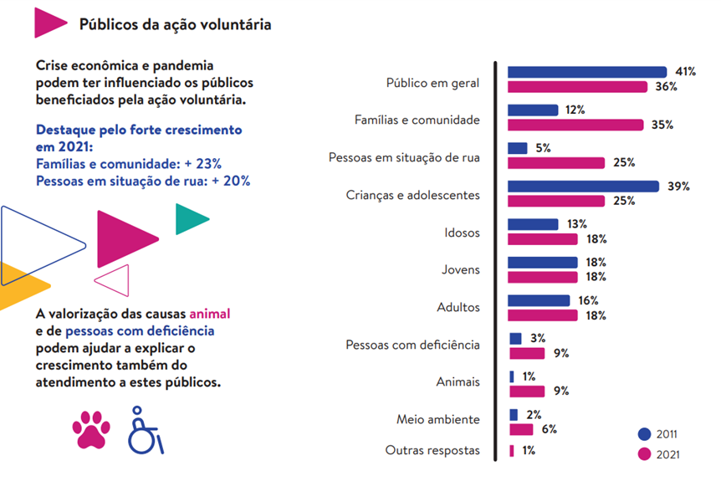

VOLUNTARIADO EMPRESARIAL. Pesquisa Voluntariado no Brasil 2021: Resumo - Parte 1. 2021. Disponível em: <https://voluntariadoempresarial.com.br/pesquisa-voluntariado-no-brasil-2021-resumo-parte-1/>. Acesso em: 09 nov. 2024.

Existem diversas modalidades de voluntariado, que podem variar conforme a necessidade das comunidades ou a causa a ser apoiada:

* **Voluntariado presencial**: Envolve a atuação direta em locais específicos, como hospitais, escolas, dentre outros.
* **Voluntariado remoto**: A prática cresceu com a digitalização, permitindo que as pessoas ajudem a distância, oferecendo seus conhecimentos através da internet, como tutorias, tradução de textos ou suporte administrativo.
* **Voluntariado corporativo**: Algumas empresas incentivam seus funcionários a realizar trabalho voluntário como uma forma de promover a responsabilidade social.

Embora o voluntariado seja uma atividade não remunerada, ele oferece muitos benefícios para quem participa, tais como:

* **Desenvolvimento pessoal e profissional**: O voluntário adquire novas habilidades, aumenta seu conhecimento sobre determinadas áreas e amplia sua rede de contatos.
* **Satisfação emocional**: Ajudar os outros gera um sentimento de realização e propósito, além de aumentar a empatia e a conexão com as necessidades da sociedade.
* **Aumento da empregabilidade**: Experiências de voluntariado são altamente valorizadas no mercado de trabalho, pois demonstram compromisso, habilidades de trabalho em equipe e proatividade.

O voluntariado não é restrito a uma região ou país, e sua importância é reconhecida mundialmente. A ONU e outras organizações internacionais incentivam o voluntariado como uma ferramenta crucial para alcançar objetivos globais, como os Objetivos de Desenvolvimento Sustentável (ODS). O voluntariado pode ajudar a alcançar metas como erradicação da pobreza, educação de qualidade, saúde e bem-estar, ação contra as mudanças climáticas, entre outros.

Embora o voluntariado traga benefícios, ele também enfrenta alguns desafios:

* **Falta de recursos**: Muitas organizações dependem de voluntários para suas atividades, mas carecem de financiamento ou apoio logístico, o que pode limitar seu impacto.
* **Sustentabilidade a longo prazo**: A gestão de voluntários e o planejamento de atividades a longo prazo exigem investimentos em infraestrutura e recursos humanos para garantir que o trabalho continue com eficácia.
* **Reconhecimento**: Embora o trabalho voluntário seja essencial, em muitos casos o valor do voluntariado não é devidamente reconhecido, seja no contexto social ou até mesmo no mercado de trabalho.

No Brasil, o voluntariado é amplamente incentivado, com várias organizações e plataformas que conectam pessoas a oportunidades de voluntariado. O país possui uma forte tradição de solidariedade e é comum encontrar programas voltados para áreas como educação, saúde, proteção animal e meio ambiente. Em eventos como a Copa do Mundo e os Jogos Olímpicos, o voluntariado também desempenhou um papel crucial.

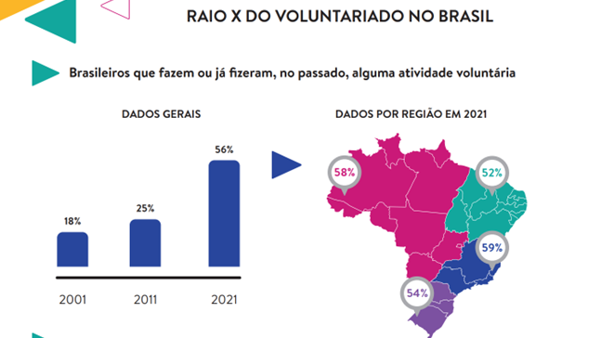

VOLUNTARIADO EMPRESARIAL. Pesquisa Voluntariado no Brasil 2021: Resumo - Parte 1. Disponível em: <https://voluntariadoempresarial.com.br/pesquisa-voluntariado-no-brasil-2021-resumo-parte-1/>. Acesso em: 10 nov. 2024.

Além disso, o Brasil possui leis e regulamentos que apoiam o voluntariado, como a Lei do Voluntariado (Lei nº 9.608/98), que regulamenta a prática e estabelece direitos e deveres tanto para os voluntários quanto para as organizações.

O voluntariado é um pilar importante para a construção de uma sociedade mais justa e solidária. Ele oferece oportunidades de crescimento pessoal, ao mesmo tempo que ajuda a resolver problemas sociais e ambientais. Em um contexto global de desafios e mudanças, o voluntariado é uma ferramenta essencial para promover a cidadania ativa, a responsabilidade social e a inclusão.

Para pessoas interessadas em se voluntariar ou aprender mais sobre iniciativas, há muitas formas de começar, desde plataformas online até contato direto com ONGs e instituições locais.

O voluntariado tem sido uma experiência transformadora, que, ao longo dos anos, contribuiu significativamente para o meu crescimento pessoal e profissional. Desde o início, percebi que não era apenas um gesto de generosidade, mas uma oportunidade única de me desenvolver de diversas maneiras.

Uma das maiores lições que aprendi foi o desenvolvimento da liderança. Ao me envolver em projetos e trabalhar ao lado de outras pessoas, muitas vezes me vi na posição de organizar atividades, coordenar grupos e tomar decisões importantes. Essa experiência me ajudou a entender o que significa liderar com empatia, saber ouvir, motivar e, principalmente, a ser um exemplo para aqueles que estavam comigo. A liderança no voluntariado não é apenas sobre dar ordens, mas sobre inspirar e guiar pelo exemplo, algo que tem se refletido em diversas áreas da minha vida.

Além disso, o voluntariado me ajudou a aprimorar minhas habilidades de comunicação. A troca constante com pessoas de diferentes contextos, seja com os colegas de trabalho, seja com aqueles que estão sendo ajudados, me ensinou a me comunicar de maneira clara, eficaz e, acima de tudo, com sensibilidade. Aprendi a adaptar minha forma de me expressar para garantir que todos se sentissem compreendidos e respeitados, o que é essencial em qualquer ambiente de trabalho ou vida social.

Outro ponto importante foi o desenvolvimento da capacidade de resolver problemas. Durante minhas experiências voluntárias, muitas vezes fui desafiado a encontrar soluções criativas e rápidas para problemas inesperados. Isso me fez pensar fora da caixa, explorar novas alternativas e aprender a lidar com a pressão de forma mais calma e eficiente. Essa habilidade, sem dúvida, se refletiu na minha vida pessoal e profissional, me tornando uma pessoa mais proativa e com uma visão mais ampla para enfrentar desafios.

O voluntariado também me ensinou a ser mais organizado e disciplinado. Trabalhar em diferentes projetos exigiu que eu gerenciasse meu tempo com mais cuidado, cumprindo prazos e coordenando diversas tarefas ao mesmo tempo. Aprendi a priorizar minhas atividades, equilibrando meus estudos e outras responsabilidades, o que me tornou mais focado e produtivo no meu dia a dia.

Além disso, essa experiência me fez entender a importância de ser mais flexível e adaptável. No ambiente de voluntariado, nem sempre as coisas acontecem como o planejado, e a habilidade de se adaptar às mudanças se tornou essencial. Com o tempo, aprendi a ser mais aberto a novas ideias e formas de trabalhar, sempre buscando o melhor resultado, independentemente das condições.

Finalmente, o voluntariado foi fundamental para que eu encontrasse um propósito maior em minha vida. Ao ajudar os outros, fui capaz de me conectar com algo que me motivasse a ir além das minhas próprias ambições. Isso me trouxe uma sensação de realização pessoal que nunca tinha experimentado antes, e fez com que eu buscasse formas de contribuir ainda mais para a sociedade. Esse senso de propósito se reflete em todas as minhas ações, me dando uma motivação constante para crescer, tanto pessoal quanto profissionalmente.

Essas experiências de desenvolvimento de liderança, habilidades de comunicação, resolução de problemas, organização, flexibilidade e propósito são apenas algumas das muitas formas pelas quais o voluntariado me impactou. Hoje, consigo olhar para trás e perceber que o voluntariado não só me ajudou a transformar a vida de outras pessoas, mas também foi essencial para moldar a pessoa que sou hoje.

**OBJETIVO**

Destacar a importância do voluntariado, tanto para a sociedade, quanto para quem vive em situação de vulnerabilidade, quanto para a vida de quem pratica o voluntariado. Trazer informações pessoais de como o voluntariado me transformou como pessoa e como tocou e norteia minha vida até os dias atuais. Também usar o site como ferramenta para informar, influenciar e transformar a visão das pessoas sobre o voluntariado, incitando quem lê a ter vontade de participar de projetos voluntários, conhecer mais sobre origem e propósito, entender como ele pode ter uma conexão com voluntariado, dar a oportunidade de se conhecer, conhecer seu perfil ou ajudar de outras formas também.

**JUSTIFICATIVA**

Este tema reflete meus valores mais profundos, como empatia, solidariedade e compromisso com o próximo. É um tema que norteia meu dia-a-dia, minhas visões e valores, e que me acompanha desde muito cedo. Dessa forma, é um tema que me define profundamente, e através dele posso mostrar mais em quem sou, a forma que ele me completa e talvez influenciar outras pessoas a darem uma chance também ao voluntariado.

**ESCOPO**

Este projeto envolve a criação de uma reflexão profunda sobre a trajetória de voluntariado, com foco em iniciativas sociais que beneficiam tanto pessoas quanto animais. O escopo inclui a informação de ações voluntárias em clínicas veterinárias gratuitas, campanhas de doação para instituições de caridade e chamada de ação para os mais diversos tipos de voluntariado.

As **ferramentas** a serem utilizadas no projeto são:

* **Site Institucional:**
  + Desenvolvido em HTML, CSS e JavaScript para oferecer uma interface de fácil uso e navegação intuitiva.
  + Hospedagem em servidor web com suporte a banco de dados.
* **Dashboard para Projeção e Análise de Informações:**
  + Utilização de frameworks como React ou Angular para construção de interfaces dinâmicas.
  + Implementação de bibliotecas de gráficos como Chart.js para visualizações de dados.
  + Integração com APIs, incluindo Node.js para compilação e apresentação de dados monitorados.
* **Documentação do Projeto:**
  + Utilização do Microsoft Word para gerar documentos técnicos.
  + Armazenamento no GitHub para versionamento e fácil acesso.
* **Banco de Dados Dedicado:**
  + Implementação em MySQL para armazenamento dos dados de monitoramento.
  + Segurança dos dados com backups regulares.
* **Máquina Virtual para Testes:**
  + Utilização de uma máquina Lubuntu via VirtualBox para simular e testar o sistema completo.
  + Configuração de ambientes de desenvolvimento e produção.
* **Backlog de Requisitos:**
  + Utilização do Excel para criação de uma Planilha de Backlog para o projeto.
* **Ferramenta de Gestão de Projeto:**
  + Acompanhamento do andamento do projeto, prazos e recursos através de ferramentas como Trello.
* **Ferramenta de Versionamento de Projeto:**
  + Utilização de Git para controle de versão e colaboração em código.
  + Repositório no GitHub para armazenamento e gerenciamento de código.

As **premissas** do projeto incluem:

* + 1. **Necessidade de Disponibilidade**:
* Acesso à internet e computadores para a utilização da aplicação web.
  + 1. **Tecnologias e Equipamentos Necessários**:
* Máquina virtual Lubuntu via VirtualBox para testes e simulações.
  + 1. **Requisitos do Sistema**:
* A aplicação web deve ser intuitiva e dinâmica, minimizando a necessidade de instruções para uso.
  + 1. **Regulamentações**:
* O conteúdo do site deve cumprir todas as regulamentações da lei aplicáveis ao voluntariado.

As **restrições** do projeto incluem:

* O monitoramento será restrito apenas aos três quis fornecidos pelo site.
* Serão monitorados apenas dados referentes a localização, informações do usuário (perfil) e pontuação no quis desafio.
* A aplicação web deve ser intuitiva e dinâmica, minimizando a necessidade de instrução.

O projeto contará com os seguintes **requisitos**:

* **Site Institucional**
  + Página de Login: Autenticação segura com validação de credenciais.
  + Página de Cadastro: Formulário de cadastro com validações (e.g., campos obrigatórios).
  + Páginas Informativas: Detalhes sobre a criadora, contato, e outras informações relevantes.
  + Página de Dashboard: Acesso exclusivo para usuários cadastrados, apresentando dados e análises.
* **Dashboard para Projeção e Análise de Informações**
  + Visualização de Dados: Gráficos e tabelas dinâmicas utilizando Chart.js.
  + Integração com API: Compilação de dados via API Node.js.
  + Relatórios: Geração de relatórios personalizados de acordo com parâmetros definidos pelo usuário.
* **Documentação do Projeto**
  + Documentação Técnica: Descrição das tecnologias e arquitetura do sistema.
* **Banco de Dados Dedicado**
  + Estrutura de Tabelas: Definição de tabelas para armazenar dados de sensores e usuários.
  + Segurança de Dados: Implementação de medidas para proteger a integridade e confidencialidade dos dados.
  + Backups: Procedimentos para realizar backups regulares dos dados.
  + Integração com Sistema: Envio dos dados dos usuários para o banco de dados central.
* **Máquina Virtual para Testes**
  + Configuração do Ambiente: Instalação de uma máquina Lubuntu via VirtualBox.
  + Testes de Integração: Simulação de todo o sistema em ambiente virtual para testes e validação.
  + Monitoramento de Performance: Análise do desempenho do sistema em diferentes cenários.
* **Ferramenta de Gestão de Projeto**
  + Organização de Tarefas: Uso de Trello e Git para organizar e acompanhar as tarefas do projeto.
  + Acompanhamento de Prazos: Monitoramento das datas de entrega e marcos importantes.
  + Relatórios de Progresso: Geração de relatórios para acompanhar o andamento do projeto.
* **Ferramenta de Versionamento de Projeto**
  + Controle de Versão: Utilização de Git para versionamento de código.
  + Repositório no GitHub: Armazenamento do código-fonte e documentação para colaboração.
  + Revisões de Código: Processo de revisão e aprovação de mudanças no código.

**Metodologia de Desenvolvimento:**

O **Scrum** será a **metodologia ágil** utilizada para gerenciar o desenvolvimento deste projeto. Ele permite uma abordagem incremental e interativa, ideal para a entrega contínua de valor ao cliente. Aqui está um detalhamento de como o Scrum será implementado, neste caso em apenas uma pessoa:

1. **Artefatos do Scrum**:
   * **Product Backlog**: Lista priorizada de tudo que é necessário no produto, mantida pelo Product Owner.
   * **Sprint Backlog**: Lista de itens selecionados do Product Backlog para serem trabalhados na sprint atual.
   * **Incremento**: O trabalho finalizado e funcional ao final de cada sprint que pode ser apresentado ao cliente.
2. **Sprints**:
   * As sprints terão duração de quatro semanas.
   * Cada sprint começa com o Sprint Planning e termina com a Sprint Review e Retrospective.

**Diagrama de negócio**

**Backlog**

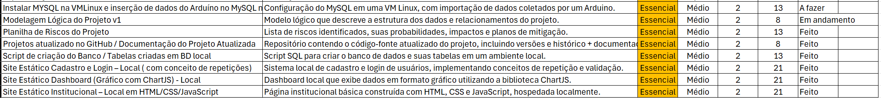

**Agradecimentos**

Gostaria de dedicar este espaço para expressar minha profunda gratidão às pessoas que, de maneira essencial, fizeram toda a diferença em minha caminhada até aqui.

Agradeço de forma especial ao meu querido irmão, cuja generosidade e apoio financeiro foram pilares fundamentais para que eu pudesse seguir com meus estudos. Sua disposição para me ajudar nos momentos mais difíceis não se limitou apenas ao apoio material, mas também ao apoio emocional e à confiança que depositou em minhas escolhas. Foi ele quem, com paciência e compreensão, me incentivou a seguir o caminho da Tecnologia da Informação, sempre acreditando em meu potencial mesmo quando eu tinha dúvidas. Seu apoio foi indispensável e, por isso, sou eternamente grato.

À minha mãe, uma verdadeira fonte de força e amor. Ela sempre foi a base sólida sobre a qual pude me apoiar em todas as fases da minha vida. Sua dedicação em me proporcionar uma educação de qualidade, suas orientações sempre sábias e seu cuidado constante são aspectos que marcaram profundamente minha trajetória. Desde muito jovem, ela me ensinou o valor do trabalho, da perseverança e, principalmente, do amor incondicional. Sua presença em minha vida foi e continua sendo essencial para o meu crescimento pessoal e profissional. Agradeço-lhe por me ter dado o dom da educação, por sempre acreditar em mim e me mostrar, dia após dia, que posso alcançar qualquer objetivo, desde que eu me dedique com coração e alma.

E ao meu pai, que já não está entre nós, mas cuja memória e ensinamentos continuam a me guiar todos os dias. Meu pai foi a pessoa que me ensinou as lições mais valiosas sobre a vida e o conhecimento. Foi ele quem me alfabetizou, quem me introduziu ao mundo da lógica e da matemática, e quem, com seu jeito único, me ajudou a entender a importância de pensar criticamente sobre o mundo ao meu redor. Sua sabedoria, sua lógica afiada e seus conselhos sempre práticos moldaram minha forma de ver e de agir. Mesmo em sua ausência física, seu legado permanece vivo em mim. Ele me ensinou a ser resiliente, a buscar a verdade, e, acima de tudo, a nunca desistir dos meus sonhos, independentemente das dificuldades.

A todos esses que me acompanharam de forma tão dedicada e amorosa, o meu mais profundo e sincero agradecimento. Sem o apoio incondicional, a orientação constante e o amor que recebi, certamente não teria chegado até aqui. Este é um momento de conquista, mas também de reflexão sobre tudo o que aprendi ao longo da jornada, e isso, sem dúvida, é um reflexo de tudo o que esses três grandes pilares representaram na minha vida. Sou eternamente grato e buscarei honrar cada ensinamento recebido.

**Referências**

1. BRASIL. **Lei nº 9.608, de 18 de fevereiro de 1998**. Regulamenta o serviço voluntário no Brasil. Disponível em: http://www.planalto.gov.br/ccivil_03/leis/l9608.htm. Acesso em: 28 out. 2024.
2. ORGANIZAÇÃO DAS NAÇÕES UNIDAS (ONU). **Voluntariado e os Objetivos de Desenvolvimento Sustentável**. Disponível em: <https://www.volunteers.org.br>. Acesso em: 28 out. 2024.
3. VOLUNTARIADO EMPRESARIAL. **Pesquisa Voluntariado no Brasil 2021 - Resumo - Parte 1**. Disponível em: <https://voluntariadoempresarial.com.br/pesquisa-voluntariado-no-brasil-2021-resumo-parte-1/>. Acesso em: 28 out. 2024.
4. INSTITUTO BRASILEIRO DE GOVERNANÇA CORPORATIVA (IBGC). **Voluntariado e seus Impactos: Guia para Organizações e Voluntários**. Disponível em: https://ibgc.org.br/voluntariado-e-seus-impactos/. Acesso em: 28 out. 2024.
5. PORTAL VOLUNTÁRIOS ONLINE. **Voluntariado e a Transformação Social**. Disponível em: https://www.voluntariosonline.org.br/voluntariado-e-transformacao-social/. Acesso em: 28 out. 2024.
6. EXAME. **A Importância do Voluntariado na Formação Pessoal e Profissional**. Disponível em: https://exame.com/carreira/a-importancia-do-voluntariado-na-formacao-pessoal-e-profissional/. Acesso em: 28 out. 2024.
7. GALILEU. **Voluntariado no Brasil: Tendências e Desafios**. Disponível em: https://revistagalileu.globo.com/Noticias/noticia/2021/03/voluntariado-no-brasil-tendencias-e-desafios.html. Acesso em: 28 out. 2024.
8. FUNDAÇÃO DOM CABRAL. **Como o Voluntariado Empresarial Contribui para o Impacto Social**. Disponível em: https://www.fdc.org.br/conhecimento/artigos/como-o-voluntariado-empresarial-contribui-para-o-impacto-social/. Acesso em: 28 out. 2024.